**Лаврінович Є.О**

**КН19**

**Практична робота № 1**

**Системи числення та мережева адресація. Діагностика IP**

**Варіант 2.**

**Завдання 1:**

**1.1. Перевести числа між двійковою, десятковою, шістнадцятковою системами числення:**

m = 10;

110110 = (1 * 2^6) + (1 * 2^5) + (0 * 2^4) + (1 * 2^3) + (1 * 2^2) + (0 * 2^1) + (-16 * 2^0) = 54  
10100 = (1 * 2^4) + (0 * 2^3) + (1 * 2^2) + (0 * 2^1) + (0 * 2^0) = 20  
101010 = (1 * 2^5) + (0 * 2^4) + (1 * 2^3) + (0 * 2^2) + (1 * 2^1) + (0 * 2^0) = 42

38А1В = (3 * 16^4) + (8 * 16^3) + (10 * 16^2) + (1 * 16^1) + (11 * 16^0) = 231963  
А4С5А = (10 * 16^4) + (4 * 16^3) + (12 * 16^2) + (5 * 16^1) + (10 * 16^0) = 674906  
19DЕ42 = (1 * 16^5) + (9 * 16^4) + (13 * 16^3) + (14 * 16^2) + (4 * 16^1) + (2 * 16^0) = 1695298

**1.2. Знайти мережеву (вузлову) частину IP-адреси з заданою маскою підмереж:**

Мережева частину IP-адреси : 172.16.12.100 = 10101100.00010000.00001100.01100100  
Маска : 255.254.0.0 = 11111111.11111110.00000000.00000000

Мережна частина адреси : 10101100.00010000.00000000.00000000 = 172.16.0.0

**Контрольні питання Частина 1**

**1. З чого складається система числення? Назвіть основні системи числення.**

**Система числення** - сукупність правил і знаків, за допомогою яких можна відобразити (кодувати) будь-яке не від'ємне число.  
**Основні системи числення** - двійкова, десяткова, вісімкова, та шістнадцяткова.

**2. Які алгоритми перетворення чисел з десяткової системи числення у двійкову вам відомі?**

**Алгоритм:** необхідно розділити десяткове на основу 2. Отримана частка знову ділиться на основу 2 і робиться це до тих пір поки частка, отримана в результаті чергового поділу, не стане меншою за основу 2. Остання частка складає число в новій системі числення.

**3. Які основні правила перетворень шістнадцяткових чисел у двійкові (і навпаки)?**

**16 -> 2:** необхідно кожну цифру замінити еквівалентною їй двійковою тетрадою.  
**2 -> 16:** число потрібно розбити на тетради, починаючи з молодшого розряду, в разі необхідності доповнивши старшу тетраду нулями, і кожну тетраду замінити відповідно. 16 цифрою.

**4. Як перетворити двійкове число в десяткове?**

Необхідно число записати у вигляді многочлена, що складається з творів цифр числа і відповідного ступеня числа 2

**5. Як перетворити шістнадцяткове число в десяткове (і навпаки)?**

**16 -> 10:** необхідно число записати у вигляді многочлена, що складається з творів цифр числа і відповідного ступеня числа 16 **10 -> 16:** необхідно послідовно ділити на 16 до тих пір, поки не залишиться залишок <= 15. Число в шістнадцятковій системі записується як послідовність цифр останнього результату ділення і залишків від ділення в зворотному порядку

**6. Дайте визначення та склад IP-адреси:**

**Визначення:** IP-адреса — це ідентифікатор (унікальний числовий номер) мережевого рівня.  
**Склад:** номера мережі та номер вузла

**7. Як представляється IP-адреса?**

IP-адреса має довжину 4 байти й звичайно записується у вигляді чотирьох чисел, що представляють значення кожного байта в десятковій формі й розділених точками.

**8. Для чого використовуються IP-адреси?**

Використовується для адресації комп'ютерів чи пристроїв у мереж, які побудовані з використанням протоколу TCP/IP

**9. Що таке маска підмережі? Для чого вона використовується?**

**Маска підмережі** — двійкове число, яке містить одиниці в тих розрядах, які відносяться до розширеного мережевого префікса.

**Дозволяє** поділити ІР-адресу на дві частини: номер підмережі та номер пристрою у цій підмережі.

10. **Як визначити мережеву частину IP-адреси?**

**Потрібно використовувати маску** - Маска - це число, що використовується в парі з IP-адресою; двійковий запис маски містить одиниці в тих розрядах, які в IP-адресі повинні інтерпретуватися як номер мережі.

**Завдання 2:**

**

**2.2. Ping:**

Перевірка видимості локального пристрою:  
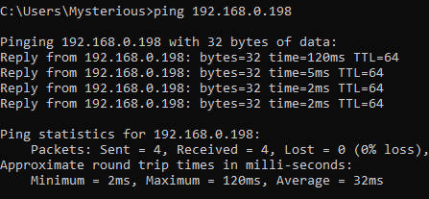

**2.3. Tracert:**

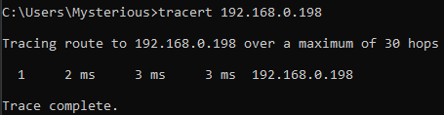

**2.4. Route:**

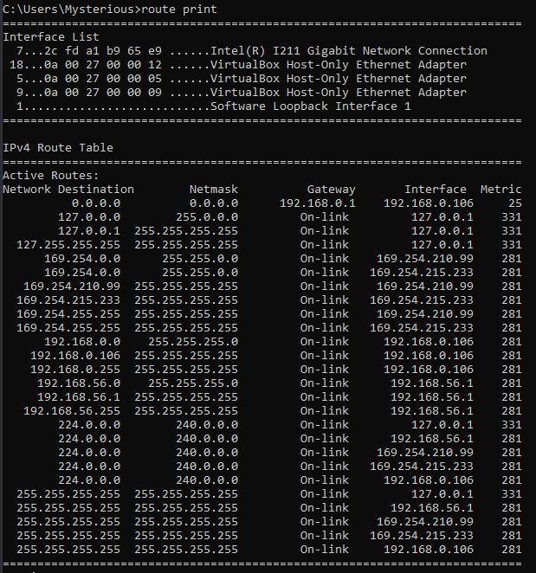

**Контрольні запитання**

1. **Як перевірити мережеві налаштування комп’ютера?**

ipconfig

1. **Як перевірити доступність вузла в мережі?**

ping

1. **Які ви знаєте мережеві команди? Поясніть.**

**Ipconfig -** використовуються для відображення параметрів IP-протоколу  
**Ping -** використовується для перевірки протоколу TCP / IP і досяжності віддаленого комп'ютера  
**Tracert -** використовується для показу шляху проходження сигналу до бажаного хоста  
**Route -** дозволяє переглядати маршрути проходження мережевих пакетів при передачі інформації.

1. **Чим відрізняється мережева команда ping від tracert?**

**ping -** це утиліта для перевірки цілісності з'єднання в мережах на основі TCP / IP

**tracert -** це програма для визначення маршрутів прямування даних в мережах TCP / IP

1. **Які ви знаєте топології мереж? Поясніть.**

**Шина -** комп'ютери з'єднуються один з одним коаксіальним кабелем за схемою «монтажного АБО». Інформація, що передається від одного комп'ютера мережі іншому, розповсюджується, як правило, в обидві сторони. Основними перевагами такої схеми є дешевизна й простота розводки кабелю приміщеннями, можливість майже миттєвого широкомовного звертання до всіх станцій мережі. Головний недолік спільної шини полягає в її низькій надійності.

**Кільцева -** дані передаються по кільцю від одного комп'ютера до іншого, як правило, в одному напрямку. Це мережева топологія, в якій кожна станція має точно два зв'язки з іншими станціями.

**Зірка** - це єдина топологія мережі з явно виділеним центром, до якого підключаються всі інші абоненти. Обмін інформацією йде винятково через центральний комп'ютер, на який лягає більше навантаження, тому нічим іншим, крім мережі, він, як правило, займатися не може.

1. **Чим відрізняється фізична топологія від логічної?**

**Фізична топологія -** схема розташування комп'ютерів і прокладки кабелів.

**Логічна топологія -** структура зв'язків, характер поширення сигналів мережею.

1. **Які ви знаєте види мереж? Поясніть.**

персональні мережі (Personal Area Networks - PAN)

локальні мережі (Local Area Networks — LAN)

кампусні мережі (Campus Area Network)

глобальні мережі (Wide Area Networks — WAN)

1. **Чим відрізняється локальна мережа від розподіленої?**

**Локальна мережа -** є об'єднанням певного числа комп'ютерів на відносно невеликій території

**Роподілена мережа - охоплює величезні території**

1. **Поясніть мережеву модель OSI.**

**Модель OSI -** базова еталонна модель взаємодії відкритих систем, абстрактна мережева модель для комунікацій і розробки мережевих протоколів. Представляє рівневий підхід до мережі. Кожен рівень обслуговує свою частину процесу взаємодії.

**10. Поясніть мережеву модель TCP/IP.**

**TCP/IP –** мережна модель передачі даних, представлених у цифровому вигляді. Модель визначає спосіб передачі від джерела інформації до одержувачу. У моделі передбачається проходження інформації через чотири рівні, кожен із яких описується правилом (протоколом передачі)